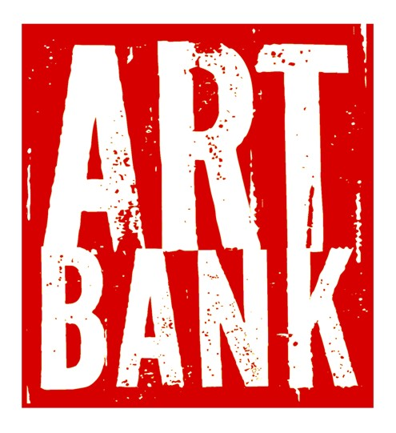

«Art Bank η τράπεζα που αλλάζει την όψη του χρήματος»
Μανιφέστο της Art Bank
28 Μαΐου 2011

Η καλλιτεχνική ομάδα «Ορίζοντας Γεγονότων» ίδρυσε αρχικά την Τράπεζα Τέχνης Art Bank τη συγκεκριμένη στιγμή, όταν το οικονομικό χάος, στο οποίο μας οδήγησε το μονεταριστικό οικονομικό σύστημα, φάνηκε να επικρατεί ολοκληρωτικά στις κοινωνίες μας και να επιφέρει χάος και στις προσωπικές μας ζωές.

Τα νομίσματα και η ανταλλακτικότητά τους είναι ιστορικά συνδεδεμένα με το οικονομικό φαινόμενο, τη ψυχολογία των λαών, την κρατική εξουσία και την τέχνη. Ενώ η αξία τους είναι άυλη στις μέρες μας, ανταλλάσσονται με υλικά αγαθά, επειδή λειτουργούν ως αξία στην ψυχολογία των εθνών. Αυτή την αξία η κρατική εξουσία την έχει επιβάλλει χρησιμοποιώντας και την τέχνη στην εικονογράφηση τους. Υποβάλει την ανάγκη τους και τελικά πείθει τους λαούς για την αξία των χαρτονομισμάτων που εκδίδει. Η τέχνη γίνεται το μέσο στο παιχνίδι της πειθούς, αφού ισχύει κι εδώ το ρητό «η εικόνα είναι ίση με χίλιες λέξεις».

Διερευνώντας όλα αυτά, μέσα από την εικαστική έκθεση Art Bank Φάση Ι, επιδιώξαμε να αποκαλύψουμε τη ψευδαίσθηση της αξίας του χρήματος, όπως αυτή έχει εγκαθιδρυθεί στο κοινωνικό γίγνεσθαι αλλά και να δείξουμε έναν εναλλακτικό δρόμο, εκθέτοντας παράλληλα τα δικά μας νομίσματα, τα οποία είναι έργα τέχνης ανεξάρτητων δημιουργών. Τα νομίσματά μας έγιναν με σκοπό - εκτός του γνωστού, δηλαδή της αυτονομίας του έργου τέχνης - να χρησιμοποιούνται σε συνθήκες ανταλλακτικού εμπορίου, δημιουργώντας με αυτό τον τρόπο μία «πιο πρωτόγονη μυθολογία της αξίας», όπως χαρακτηριστικά ειπώθηκε. Για μία υγιή οικονομία, λέμε εμείς, για ενίσχυση της εικαστικής παραγωγής, για την παιδεία και την πνευματική καλλιέργεια.

Η ευρεία αποδοχή ενός νέου συστήματος αξιών που επιπλέον θα στηρίζεται στην τέχνη μπορεί να επιτευχθεί στον βαθμό που η τέχνη, ο δημιουργός και η εργασία του κατέχουν σημαντικές θέσεις στις ζωές των ανθρώπων. Με τη βοήθεια της τεχνολογίας αυτό πλέον είναι εφικτό. Η ιστοσελίδα μας κατασκευάζεται και θα είναι προσβάσιμη σε λίγο καιρό για συμμετοχή και επικοινωνία.

Έτσι, η «Art Bank (ΦΑΣΗ ΙΙ)» μπαίνει σε δράση.

Η δημιουργία καλλιτεχνικών νομισμάτων λειτουργεί ως ένα διαδραστικό έργο τέχνης σε εξέλιξη. Έχει σκοπό την αντικατάσταση της υποθετικής αξίας του χρήματος με την πραγματική αξία που εμπεριέχει ένα καλλιτεχνικό προϊόν.

Η ιδέα είναι απλή:

α) Τα νομίσματα που όλοι χρησιμοποιούμε για τις ανάγκες μας υποτιμούνται και λιγοστεύουν, λόγω της ανικανότητας του συστήματος διαχείρισής τους.

β) Το καλλιτεχνικό έργο εκφράζει πανανθρώπινες αλήθειες, άρα είναι αξία που αφορά τις πραγματικές ανάγκες όλων των ανθρώπων.

γ) Η παραγωγή νομισμάτων από δημιουργούς με ζωντανό καλλιτεχνικό έργο βγάζει το έργο τέχνης έξω από τους χώρους έκθεσης και το φέρνει κοντά στον κόσμο.

δ) Η τιμές που καθορίζουν την αξία των καλλιτεχνικών νομισμάτων ακολουθούν φυσικούς και λογικούς κανόνες εύκολα αντιληπτούς από όλους.

ε) Οι καλλιτέχνες της Art Bank, που δημιουργούν τα art cash και διαθέτουν έργα τους ώστε να ανταλλάσσονται με αυτά, οι χορηγοί της Art Bank, επαγγελματίες που αποδέχονται τα art cash ως αμοιβή για τα προϊόντα και τις υπηρεσίες που προσφέρουν και οι ιδιώτες που συλλέγουν ή ανταλλάσουν τα art cash στηρίζουν τις λειτουργίες της κοινότητας της Art Bank.

στ) Η κοινότητά μας με αυτόν τον τρόπο διευκολύνει τους ανθρώπους να επιβιώσουν, να δημιουργήσουν και να διαχειριστούν το παρόν ώστε να οδηγηθούν ως βιώσιμη ομάδα στο μέλλον.

